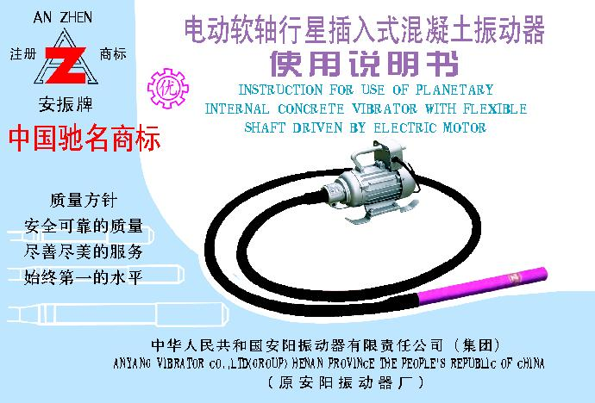
本产品已取得CCC认证证书
企业已通过ISO9001:2008质量管理体系认证
本产品执行标准JG/T45-1999 GB3883.12-2007
一、 使 用 范 围
电动软轴行星插入式混凝土振动器（以下简称振动器）广泛用于建筑工程施工中振捣密实各种塑性、半塑性、干硬性混凝土。
ZN50型振动器适用于中、小型工程的施工。
ZN70G型振动器主要用于中型基础工程和大、中型断面的桩、梁、柱的混凝土施工。
二、 工 作 原 理
振动器电机的动力通过防逆装置单向驱动软轴，通过与软轴压在一起的软轴接头带动滚锥，滚锥的一端支撑在大间隙轴承上，另一端沿滚道滚动，偏心旋转的滚锥所产生的离心力通过滚道作用于振动棒上。依据行星增速原理，振动棒获得200Hz左右的高频圆周振动。振动棒可以简化为合力作用点处的两个刚性圆盘，内盘在外盘内作纯滚动的自转和公转运动。初始位置时，内外盘在A点接触并开始对滚，如图1所示。图2所示为经过一定的时间间隔，内盘自转转过_{A”} ⌒_{B}、内外盘作纯滚动对滚过相等的弧长_{A}⌒_{A”}和_{A} ⌒_{A’}，即系统得到增速，行星增速比为_{A}⌒_{A”}所对外盘圆心角α与_{A”} ⌒_{B}所对内盘圆心角β的比值。
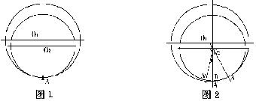
1
三、结 构 特 点
振动器由振动棒组件、软轴软管组件、电动机三部分组成，见图3。
振动棒组件包括尖头、套管、滚道、滚锥、油封、轴承等。滚锥锥顶、滚道锥顶与轴承中心设计在一点上，以使转动的角速度均匀，容易启振，过载能力提高，避免引起滑动、发热。采用双油封装置可提高振动棒的密封性能，有效地防止进油打滑。该双油封装置获得国家实用新型专利。采用特制大间隙轴承使滚锥摆动自如并提高其抵抗振动的能力。套管两端均采用左旋螺纹联接，滚锥端部与软轴接头采用右旋螺纹联接，结构简单，联接可靠。（各振动棒详细结构见图4-图5）。

1. 电机
2. 软轴软管组件
3. 振动棒
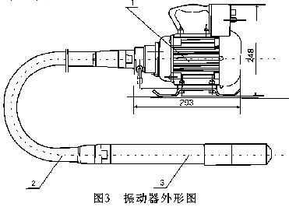

2
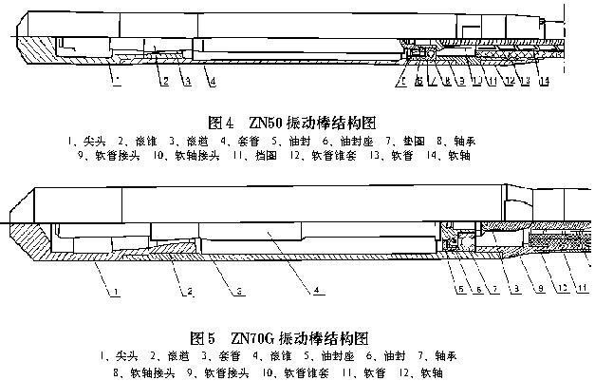
3
软轴软管组件包括钢丝软轴、软轴插头、软轴接头组成的软轴总成和联接头、软管接头、软管等组成的软管总成。软轴采用不松散软轴，安全可靠。软管外层包有耐磨橡胶，零振点位于操作时软管的手持部位，以保证操作时的舒适度及振动棒磨损后仍能保持较高的生产率。
电动机采用专用的三相鼠笼异步电动机，并装有手把、地脚板，体积小、重量轻，携带方便。电机轴上装有独特的推件式防逆装置，结构简单，防逆可靠，可保证软轴在设计要求的方向工作。

四、 技 术 参 数
1. 振动器型号由机型代号和参数组成，其型号说明如下：

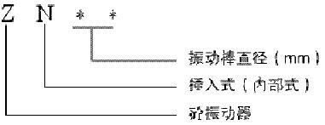
4
2.技术参数见下表：
型号 | 振动参数 |  |  | 振动棒直径mm | 软轴软管直径 |  | 电动机 |  |  | 总重kg
型号 | 振频Hz | 空载最大振幅mm | 生产率m³/h | 振动棒直径mm | 软轴 | 软管 | 输入功率kW | 转速r/min | 电源 | 总重kg
ZN50 | 200 | 1.15 | 13 | 50 | 13 | 36 | 1.3 | 2850 | 3相50Hz380V | 27.6
ZN70G | 200 | 1.35 | 23 | 70 | 13 | 36/46 | 1.8 | 2850 | 3相50Hz380V | 41
五、 使 用 方 法
1. 接通三相电源（此时不接振动棒），观察电动机旋转方向，当对着机头方向看逆时针旋转为正转，否则应改变接线，注意防止电机单向运行，振动器电机接线见图6。
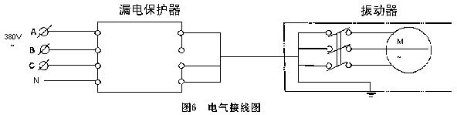
5

2. 工作时先将联接手柄旋至正上方，将软轴插头插入电机轴内孔，再将联接头插入机头内孔中并扳下联接手柄，使之落入联接头圆弧槽内。新振动器可锁第一道圆弧槽，待软管伸长后锁第二道圆弧槽。开启转换开关，将振动棒棒头对地轻轻磕碰，振动棒发出“嗡……”的高频响声即可使用。
3. 振捣时振动棒能自然的向下沉入混凝土中，不要用力硬插，更不能用振动棒撬钢筋、模板等（使用时软管的弯曲半径不得小于25厘米），以免损坏软轴软管，影响使用寿命。振动棒的插入深度一般不应超过软管接头的端部。
4. 振实时各插点的间隔以5-7倍振动棒棒径为宜。振实所需的延续时间视混凝土的坍落度而定，一般以气泡停止排出，混合料不再沉陷并在其表面出现水泥砂浆层时，表示已经充分振实，过振和欠振均影响混凝土结构强度。
5. 使用完毕，应清理振动器各部件表面，然后存放于干燥场所。软轴软管存放时应呈直线状态。
6. 振动器需要移动时，应先将电源插头拔下，并将电机与振动棒部分分离，然后再转移。
六、 安 全 事 项
1. 振动器在使用前必须先检查电动机的绝缘是否良好，用500伏的兆欧表测量绕组对机壳的绝缘电阻，其值不得小于2兆欧；检查其接地是否牢固可靠；检查振动器各处是否有损坏，各联接部位是否松动。
2. 准备好配电设备（带有额定容量保险丝的隔离开关及漏电保护器），方可开启使用。
3. 振动器工作时，电机的电缆线须置于干燥、明显的位置不允许在其上堆放物品及车辆穿行。移动工作位置时，严禁使用软管或电缆线拖拉电机。
4. 操作人员使用振动器时，须穿高筒绝缘靴，戴绝缘手套并严格遵守安全操作规程。振动器启振后，必须由操作人员掌管，不得将已启振的振动器放在钢板等坚硬的物体上。
6
5. 振动器接线须由电工进行。振动器电机发生故障时，必须由电工排除。本产品黄绿线为接地或接零保护线。接地点位于开关盒内机壳上正中央位置。
6. 振动器工作时，1.5m范围内的噪音值不大于79dB，10m以外的噪音值不大于70dB。
七、 一 般 安 全 规 则
警告 阅读说明，没有按照以下列举的说明而使用或操作将导致触电、着火或严重伤害。
a）工作场地
1）保持工作场地清洁和明亮。混乱和黑暗的场地会引发事故。
2）不要在易爆环境、如有易燃液体、气体或粉尘的环境下操作电动工具。电动工具产生的火花会点燃粉尘或气体。
3）让儿童和旁观者离开后操纵电动工具。分心会使你放松控制。
b）电气安全
1）电动工具插头必须与插座相配。绝不能以任何方式改装插头，需接地的电动工具不能使用任何转换插头。未经改装的插头和相配的插座将减少触电危险。
2）避免人体接触地表面，如管道、散热片和冰箱。如果你身体接地会增加触电危险。
3）不得将电动工具暴露在雨中或潮湿环境中。水进入电动工具将增加触电危险。
4）不得滥用电线。绝不能用电线搬运、拉动电动工具或拔出其插头。让电动工具远离热、油、锐边或运动部件。受损或缠绕的电线会增加触电危险。
5）当在户外用电动工具时，使用适合户外使用的外接电线。适合户外使用的电线将减少触电危险。
7
c）人身安全
1）保持警觉，当操作电动工具时关注所从事的操作并保持清醒。切勿在有疲倦、药物、酒精或治疗反应下操作电动工具。在操作电动工具期间精力分散会导致严重人身伤害。
2）使用安全装置。始终佩戴护目镜。安全装置，诸如适当条件下的防尘面具、防滑安全鞋、安全帽、听力防护等装置能减少人身伤害。
3）避免突然启动。确保开关在插入插头时处于关断位置，手指放在已接通电源的开关上或开关处于接通时插头可能会导致危险。
4）在电动工具接通之前，拿掉所有调节钥匙或扳手。遗留在电动工具旋转零件上的扳手或钥匙会导致人身伤害。
5）手不要伸得太长。时刻注意脚下和身体平衡。这样在意外情况下能很好的控制电动工具。
6）着装适当。不要穿宽松衣服或佩带。让你的头发、衣服和袖子远离运动部件。宽松衣服、佩饰或长发可能会卷入运动部件。
7）如果提供了与排屑装置、集尘设备连接用的装置，则确保他们连接完好且使用得当。使用这些装置可减少碎屑引起的危险。
d）电动工具使用和注意事项
1）不要滥用电动工具，根据用途使用适当的电动工具。选用适当的设计额定值的电动工具会使你工作更有效、更安全。
2）如果开关不能接通或关断工具电源，则不能使用该电动工具。不能用开关来控制的电动工具是危险的且必须进行修理。
3）在进行任何调节、更换附件或储存电动工具之前，必须从电源上拔掉插头或将电池盒脱开电源。这种防护性措施将减少电动工具突然启动的危险。
8
4）将闲置电动工具贮存在儿童所及范围之外，并且不要让不熟悉电动工具或对这些说明不了解的人操作电动工具。电动工具在未经训练的用户手中是危险的。
5）保养电动工具。检查运动件的安装偏差、是否卡住、零件破损情况和影响电动工具运行的其它条件。如有损坏，电动工具必须在使用前修理好。许多事故由维护不良的电动工具引发。
6）保持切削刀具锋利和清洁。保养良好的有锋利切削刃的刀具不易卡主而且容易控制。
7）按照使用说明书以及打算使用的电动工具的特殊类型要求的方式，考虑作业条件和进行的作业来使用电动工具、附件和工具的刀头等。将电动工具用作那些与要求不符的操作可能会导致危险情况。
e)维修
将你的电动工具送交专业维修人员，必须使用同样的备件进行更换。这样将确保所维修的电动工具的安全性。
八、 维 护 保 养
1. 振动器应定期清洗、上油。软轴软管组件实际使用100小时后应将软轴清洗一次，晾干后涂上一层3#复合钙基脂再装入软管。电机使用500小时后应将轴承拆下来清洗干净，晾干后涂上润滑脂重新装好，润滑脂以充满轴承型腔的三分之一为宜。电机转轴前段的防逆装置须经常上油，以保持推块摆动自如，工作可靠。
2. 振动棒中的轴承、油封系易损件，更换的方法是：拧下尖头和软管接头（均为左螺纹），然后夹紧软轴接头旋转滚锥（右螺纹），滚锥便与软轴接头脱开，再握住振动棒，将伸出套管的滚锥竖直朝木板上轻墩，振动棒内零件除滚道外即可全部脱出（滚道为不可拆连接），装配时按上述顺序反向进行，有螺纹的联接件，应在外螺纹上涂匀白铅油，再拧紧螺纹。轴承应注熔点较高之润滑脂，但不应将滚锥及滚道涂油以免打滑。
9
3. 在运行中若发生软轴转动而棒头不振或振动无力（即打滑）一般是由于棒头内渗入水、油、粉尘等物所致，这时应拆开棒头，清除棒头内各零件表面的粉尘、油污、水份，用清洁汽油洗净，晾干后再重新装上。
4. 振动器的软管使用一定时间后会伸长，致使软轴插头内缩，不能与推件相结合，此时应锯掉一定长度的软管，使软轴插头伸出联接头50mm左右，再重新装好。

◇如本公司产品发生故障，请按说明书上的地址，把工具送至本公司维修。
△本工具仅使用245IEC66YCW电缆。
◎本工具内用户可自行更换的零部件：电源线、开关。请使用本公司原厂配件，
☆使用前请确认振动器转向和标记一致，如果转向不对，对调任意两根电源相线即可。

10
九、 故 障 排 除
序号 | 故障现象 | 故障原因 | 排除方法
1 | 电机正转时软轴不转 | 1. 防逆机构失灵  2. 软管伸长  3. 软轴接头松脱 | 1. 修理或更换摆轴、推块  2. 截去一定长度的软管  3. 将软轴与软轴接头压牢或钎牢
2 | 振动棒轴承太热 | 1. 轴承润滑脂过多或过少  2. 轴承型号不对，游隙过小  3. 轴承外圈配合松动 | 1. 相应增减润滑脂  2. 更换符合要求的大间隙轴承  3. 更换套管
3 | 振动棒不启振 | 1. 电机反转  2. 尖头或软管接头处螺纹渗水  3. 棒内有油  4. 油封损坏 | 1. 对换任意两相电源接线  2. 擦干棒内水迹，螺纹处涂白铅油后拧紧  3. 擦净棒内油迹，用汽油洗净，再晾干  4. 更换油封
4 | 振动无力 | 1. 同序号2第2项  2. 同序号3第2项  3. 同序号3第3项 | 1. 同序号2第2项  2. 同序号3第2项  3. 同序号3第3项
5 | 有尖叫杂音 | 1. 棒内有杂物  2. 振动棒轴承损坏 | 1. 清除杂物  2. 更换轴承
6 | 软管剧烈抖动 | 软轴损坏或软管压扁 | 更换软轴或软管
11
十、 易 损 件 型 号 及 规 格
易损件  产品型号 | 振动棒轴承 | 油封 | O型密封圈
ZN50 | 60203U | PD20×25×10
ZN70G | 60304U | PD30×45×10
十一、 运 输 注 意 事 项
运输过程中应避免使本产品受到碰撞，机壳表面和周围环境保持清洁、干燥，防止油污、水分以及潮气进入机体内部。
十二、 机 体 拆 装 说 明
1. 电机部分
去掉连接手柄的弹簧卡，拉出连接手柄；拧下机头螺钉，卸下机头；拧下风罩螺钉，卸下风罩；松开风叶螺钉，卸下风叶，拧下前后端盖螺钉，拉出连接着转子的前端盖，卸下后端盖；压出前端盖，使之与转子分离；拧下手把螺钉，卸下手把。拆解完毕，装配时按上述顺序反向进行。

2. 振动棒部分
拧下尖头和软管接头（均为左螺纹），然后夹紧软轴接头旋转滚锥（右螺纹），滚锥便与软轴接头脱开，再握住振动棒，将伸出套管的滚锥竖直朝木板上轻墩，振动棒内零件除滚道外即可全部脱出（滚道为不可拆联接）。拆解完毕，装配时按上述顺序反向进行。
12
